**新 书 推 荐**

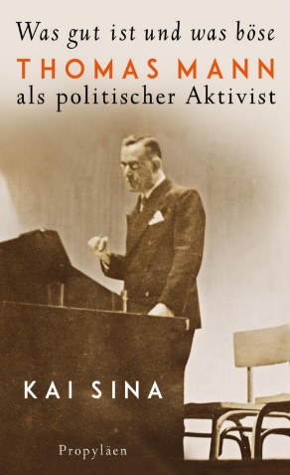**中文书名：《何为善，何为恶》**

**英文书名：What Is Good and What Is Evil**

**德文书名：Was gut ist und was böse**

**作 者：Kai Sina**

**出 版 社：Propyläen Verlag**

**代理公司：Ullstein / ANA/Winney**

**页 数：256页**

**出版时间：2024年11月**

**代理地区：中国大陆、台湾**

**审读资料：电子稿**

**类 型：传记回忆录**

**内容简介：**

**2025年是托马斯-曼逝世70周年。**

在大家的印象中，伟大的托马斯·曼是一个孤独的人物，他在书房中沉思默想，与喧嚣的世事隔绝。然而，文学学者和评论家凯·西纳（Kai Sina）认为，在这一描述中存在着明显的疏忽：托马斯·曼热衷于政治活动，对民主参与和个人能动性有着狂热的奉献精神。

西纳强调了托马斯·曼政治活动的重要领域，介绍了有趣的历史见证事件，树立了一位社会民主倡导者的生动形象。例如，经典的案例研究反映了曼在参与犹太复国主义辩论时的多方面政治承诺。作为最早谴责纳粹浩劫的恐怖程度和范围的德国公共知识分子之一，托马斯·曼为建立幸存者安全之家而奔走呼号。

该书文笔精湛，令人信服地展示了文学作为推动民主进步的公共实践的重要性。该书让人们看到了托马斯·曼鲜为人知的一面——生动而富有人性的一面。

**作者简介：**

**凯·西纳（Kai Sina）**是明斯特大学利希滕贝格现代德国文学和比较文学教授，并担任托马斯-曼研究中心主任。他目前正与汉斯·鲁道夫·瓦盖特（Hans Rudolf Vaget，美国北安普顿）一起编辑托马斯·曼流亡美国期间（1939-1945年）所写的随笔。该卷将作为*Große kommentierte Frankfurter Ausgabe der Werke Thomas Manns*（GKFA）的一部分出版，这是第一部有确凿证据和学术注释的托马斯·曼作品全集。

目录：

**目录**

前言：太平洋畔 9

公众事务 15

可能降临我们欧洲的灾难 33

“汤米不可忍受的政策” 49

“纳粹胡闹”与婚姻纠纷 59

地板上的抓挠声 69

最严肃的告诫 79

破灭的幻想 89

黄昏时的世界 99

一个人对抗18.3% 107

反法西斯散文 117

在完全的自由中发言 133

对邪恶绝不妥协 147

用良好的放大器 165

煽动抵抗 181

谁是法西斯分子？ 199

违背信任与信念 213

优点与不足 229

普林斯顿的后思 239

致谢 243

附录

注释 247

缩写和符号 277

参考文献与来源 279

图片出处 291

人名索引 293

**感谢您的阅读！**

**请将反馈信息发至：版权负责人**

**Email**：[Rights@nurnberg.com.cn](mailto:Rights@nurnberg.com.cn)

安德鲁·纳伯格联合国际有限公司北京代表处

北京市海淀区中关村大街甲59号中国人民大学文化大厦1705室, 邮编：100872

电话：010-82504106, 传真：010-82504200

公司网址：[http://www.nurnberg.com.cn](http://www.nurnberg.com.cn/)

书目下载：<http://www.nurnberg.com.cn/booklist_zh/list.aspx>

书讯浏览：<http://www.nurnberg.com.cn/book/book.aspx>

视频推荐：<http://www.nurnberg.com.cn/video/video.aspx>

豆瓣小站：<http://site.douban.com/110577/>

新浪微博：[安德鲁纳伯格公司的微博_微博 (weibo.com)](https://weibo.com/1877653117/profile?topnav=1&wvr=6)

微信订阅号：ANABJ2002

